午後１時３５分～２時 レスキューストックヤード浦野 愛氏による講話
午後１時３５分～２時 レスキューストックヤード浦野 愛氏による講話
午後１時３５分～２時 レスキューストックヤード浦野 愛氏による講話

親子で学ぶ！

防災フェスタ
にっしん
８/１１（祝・木）
午後１時３０分～３時３０分

市 民 会 館 展 示 ホ ー ル
夏休みの自由研究に

オススメ！
定員 １５組３０名（先着順）

講師：認定NPO法人レスキューストックヤード
学んで！
ヒナンする時にあると便利な防災グッズ

遊んで！
クイズ大会～「サイガイ」ってなぁに？

役立つ！
災害ボランティアセンターって？

台風や大雨でキケンな場所や

ものを知ろう
困った時どうしたらいいの？

ぼく・わたしのヒナン計画づくり

対 象 市内在住の小学生とその保護者（小学生1名につき保護者１名）※託児あり
申込期間 ６月２７日（月）～７月２９日（金）
①住所②氏名③年齢④連絡先 を日進市社会福祉協議会まで
（電話、FAX、メール可）
持ち物 飲みもの（水分補給用） ※動きやすい服装でお越しください。
日進市社会福祉協議会 ＴＥＬ ０５６１－７３－４８８５

にっしん防災フェスタ 参加申込書

日進市社会福祉協議会 地域福祉課 地域福祉係あて
TEL 0561-73-4885
FAX 0561-73-4954
メール info@nisshin-shakyo.or.jp

氏 名  （保護者） | （ふりがな）
 | 年齢（ ）才
氏 名  （小学生） | （ふりがな）
 | 年齢（ ）才
住 所 | 〒
電話番号 | （ ） －

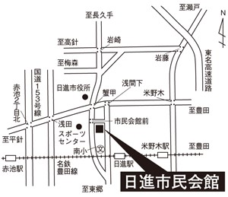
●名鉄豊田線「日進駅」より
くるりんばす「市民会館」下車すぐ
●地下鉄鶴舞線「赤池駅」より
名鉄バス日進中央線「蟹甲」下車 徒歩５分
ア ク セ ス
※申し込みされた方の個人情報（申込情報）は適正に管理し、目的以外の使用はいたしません。
主催 日進市社会福祉協議会 後援 日進市

